Domácí úkoly 6. 4. 2021 – 4. třída – Angličtina

Zdravím Vás, milí čtvrťáci,
Velikonoce utekly jako voda a my se opět po týdnu vidíme. Dnes si zopakujete denní činnosti a na classroom gramatiku přítomného času průběhového.

- První úkol bude v PS: 12/9 – ve větách napíšete, co děláte v danou dobu uvedenou na ciferníku pod cvičením.

- Zadání druhého úkolu je na classroom: DÚ – Přítomný čas průběhový – je to interaktivní cvičení, kde do rámečků napíšete správný tvar slovesa v přítomném čase průběhovém, pošlete na můj email.
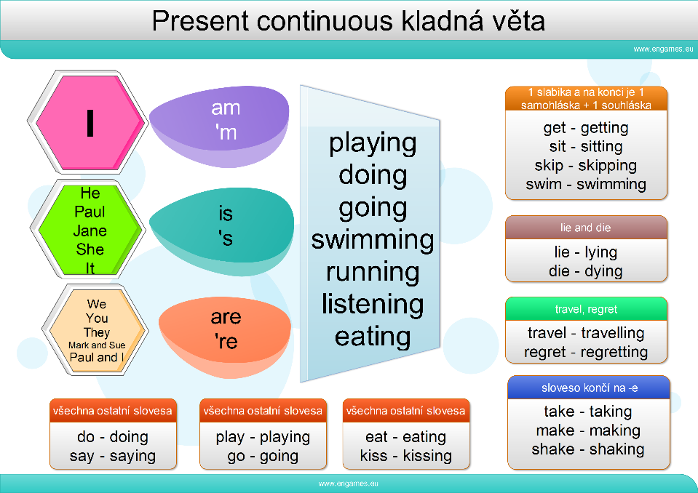

Pěkný zbytek dne Z. S.

